DB Browser (SQLCipher) - это графический интерфейс для работы с базами данных SQLite.

Главная страница SQLCipher.

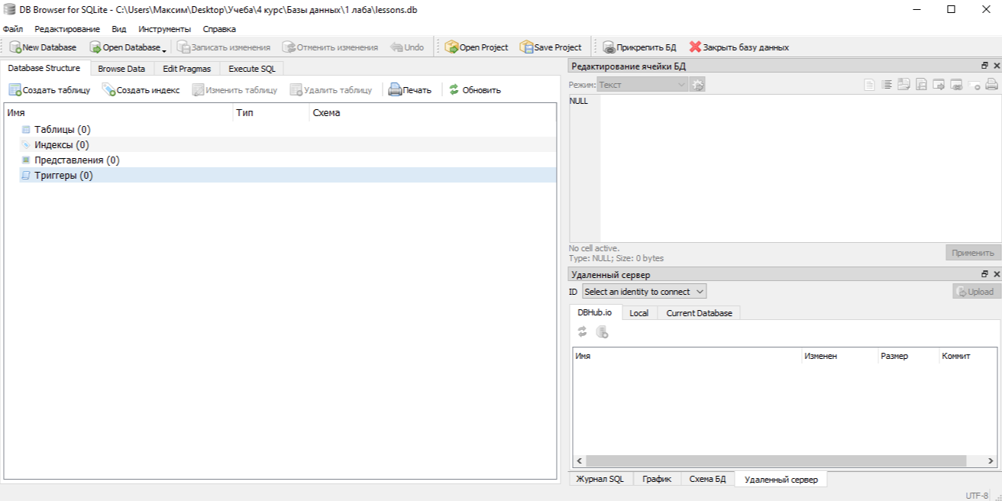

Создание таблицы уроков.

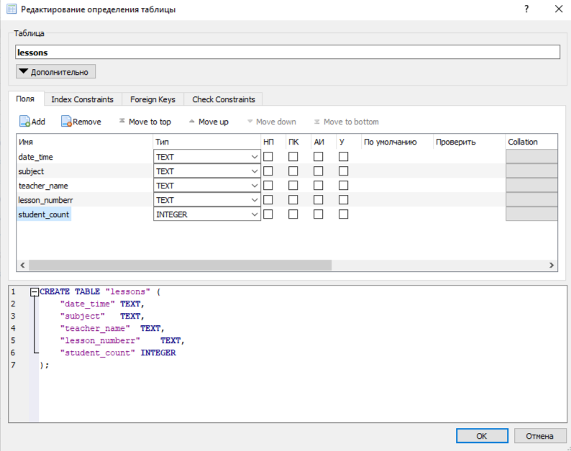

Создание тестовый данных.

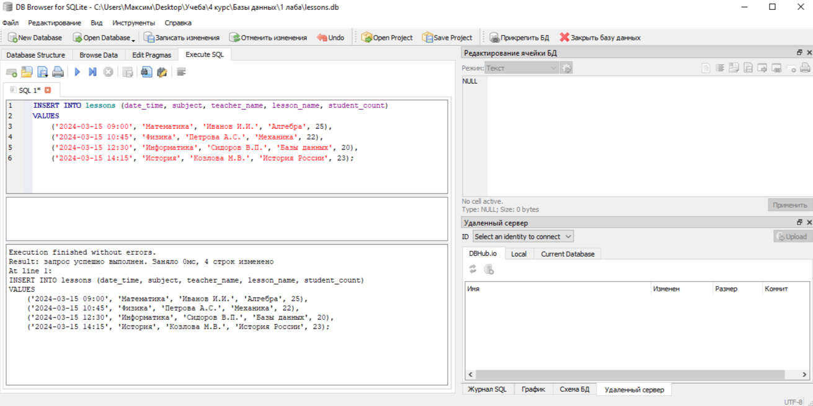

Запрос 1: показывает все уроки, отсортированные по количеству студентов (по убыванию) и выводит предмет, название урока и количество студентов

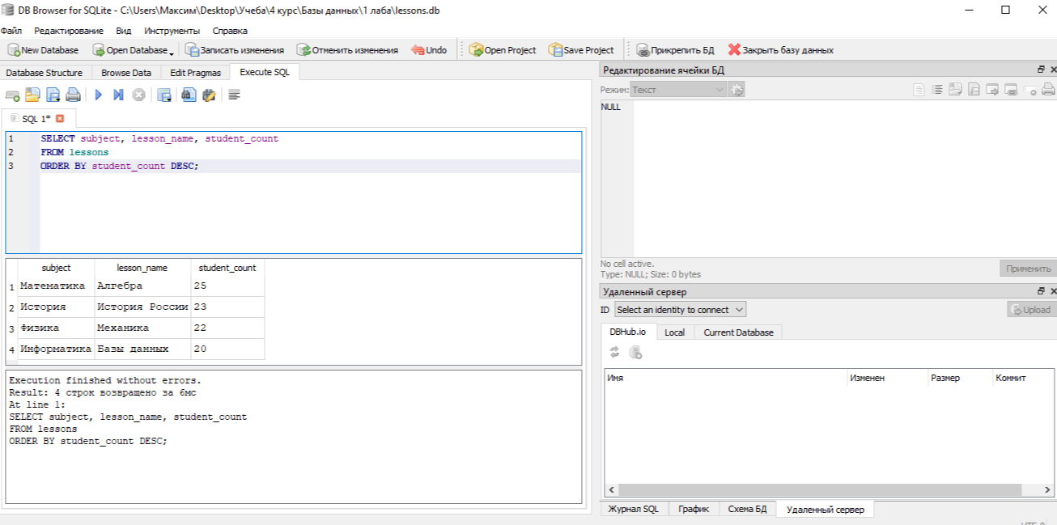

Запрос 2: показывает среднее количество студентов по каждому предмету и количество уроков по этому предмету

